**«Экологические проблемы Шамильского района глазами детей»**

ВВЕДЕНИЕ

Цель моей работы – выявить экологические проблемы села Уриб и ознакомить с ними школьников и взрослое население. Человек – элемент биосферы. Все жизненные ресурсы – воздух, пищу, воду и значительную часть энергетических и строительных ресурсов – он получает из биосферы. В биосферу человек сбрасывает и отходы – бытовые и промышленные. Долгое время такой тип человеческой деятельности не нарушал равновесия биосферы. В настоящее время стихийное взаимоотношение с природой представляет опасность для существования не только отдельных объектов, территорий, стран и т.п., но и для всего человечества.

Это объясняется тем, что человек тесно связан с живой природой происхождением, материальными и духовными потребностями, но в отличие от других организмов, эти связи достигли таких масштабов и форм, что это приводит к практически полному вовлечению животного покрова планеты (биосферы) в жизнеобеспечение современного человека, что поставило человечество на грань экологической катастрофы.

1. **Глобальные проблемы.**

Природа в целом сама по себе не знает экологических проблем в их сегодняшнем понимании. Объем антропогенного воздействия на природу и окружающую человека среду в XX веке стал слишком велик и приблизился к пределу устойчивости биосферы, а по некоторым параметрам и превзошел его. Природа отвечает на возрастающее антропогенное давление часто непредвиденными изменениями, создающими экологическую опасность:

антропогенное преобразование ландшафтов и загрязнение среды часто имеет неконтролируемое последействие, приводящее к возникновению зон повышенного экологического риска, экологических бедствий и экономических потерь. Ответы природы относятся непосредственно и к природе человека. Человек оказался в ловушке противоречия между своей консервативной биологической сущностью и нарастающим отчуждением от природы.

Экологические проблемы человечества тесно сопряжены с экономическими и социальными.

**2. Проблемы экологии в Шамильском районе.** Перечисленные выше проблемы сохраняют свое значение и для России. Как крупная страна Россия вносит существенный вклад в планетарную экологическую ситуацию. Особо следует отметить три основные проблемы, которые на протяжении последних десятилетии никак не решаются, напротив, усугубляются

Для большинства районов Республики Дагестан характер­ны проблемы загрязнения атмосферного воздуха, обезвреживания и утилизации отходов жизнедеятельности. В большинстве административных территорий остро стоят вопросы загрязне­ния поверхностных вод, загрязнения и истощения подземных вод, которые актуальны для всей территории Республики Дагестан. Бытовой мусор является одним из видов отбросов жизнедеятельности человека. Он образуется в процессе жизнедеятельности человека в жилых помещениях, учебных заведениях,  [детских](http://pandia.ru/text/categ/wiki/001/68.php) учреждениях, больницах, административных зданиях и т. д. За одну человеческую жизнь его скапливается очень много*.* В каждом доме образуется огромное количество ненужных материалов и изделий. Традиционно всё это выбрасывается. Проблема мусора была вечной, но мусор раньше был естественного происхождения и, природа сама утилизировала его. Природа не оказалась готова к новым синтетическим и химическим и строительным материалам. Мы не избавлены от того, чтобы не выносить мусор. Этого мусора становится все больше и больше. Мы не замечаем и уже привыкаем, как к нам незаметно подкрадывается ещё одна опасность - погибнуть под горами мусора, создаваемого человечеством. Современную цивилизацию все чаще и не зря называют «производителем мусора». В своей работе я постараюсь обосновать это и выявить наиболее острые экологические проблемы:

- определить основные источники данных проблем;

- выяснить отношение жителей нашего села к к проблеме твердых бытовых отходов;

- разработать план мероприятий для решения экологических проблем села.

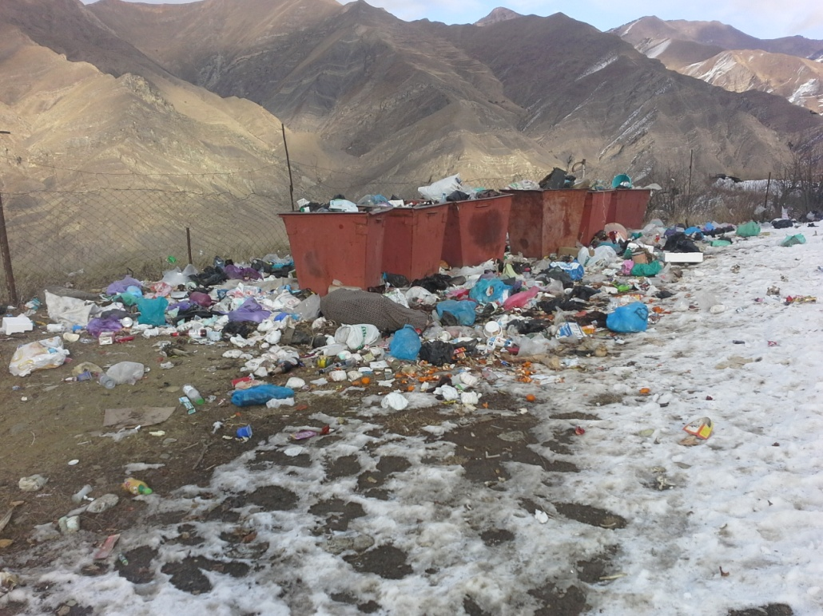

Плохая организация вывоза мусора.

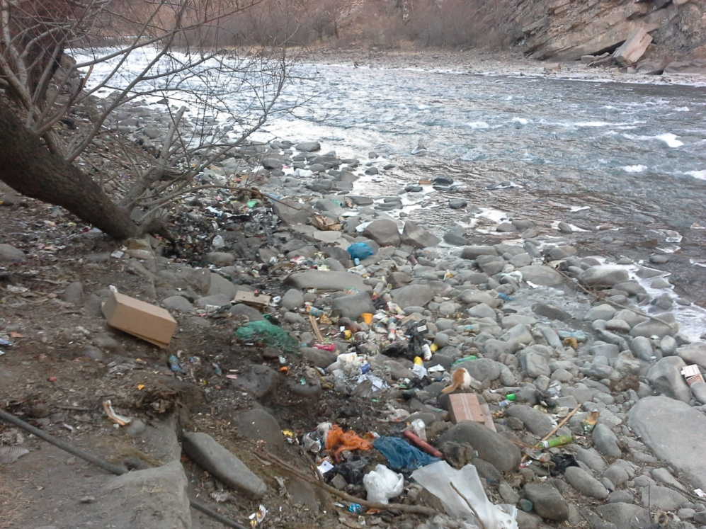

Проблема загрязнения реки Аварского Койсу.

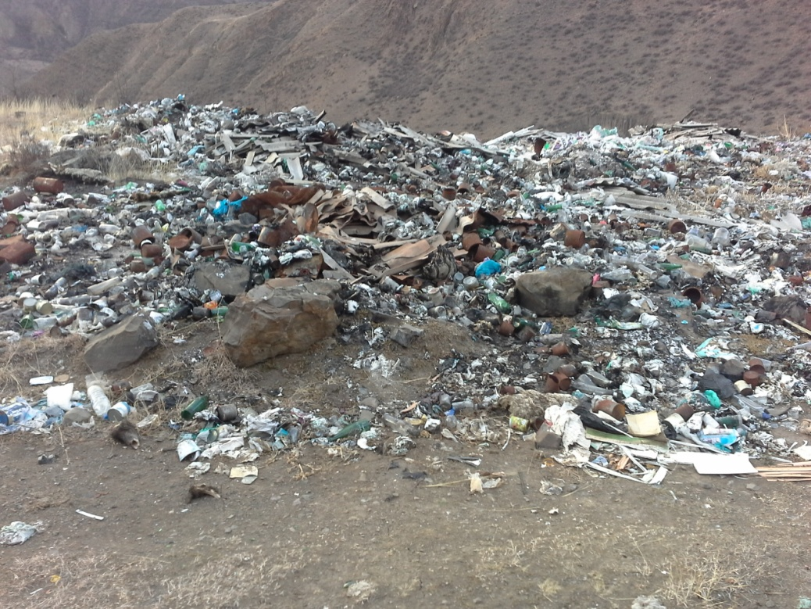

Стихийная свалка мусора у дороги.

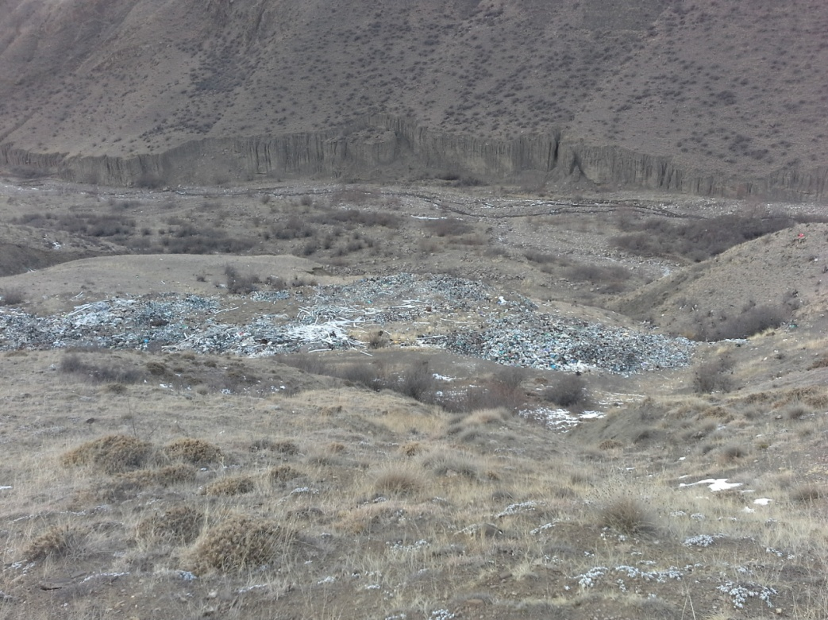

Стихийная свалка мусора вблизи чистых речек